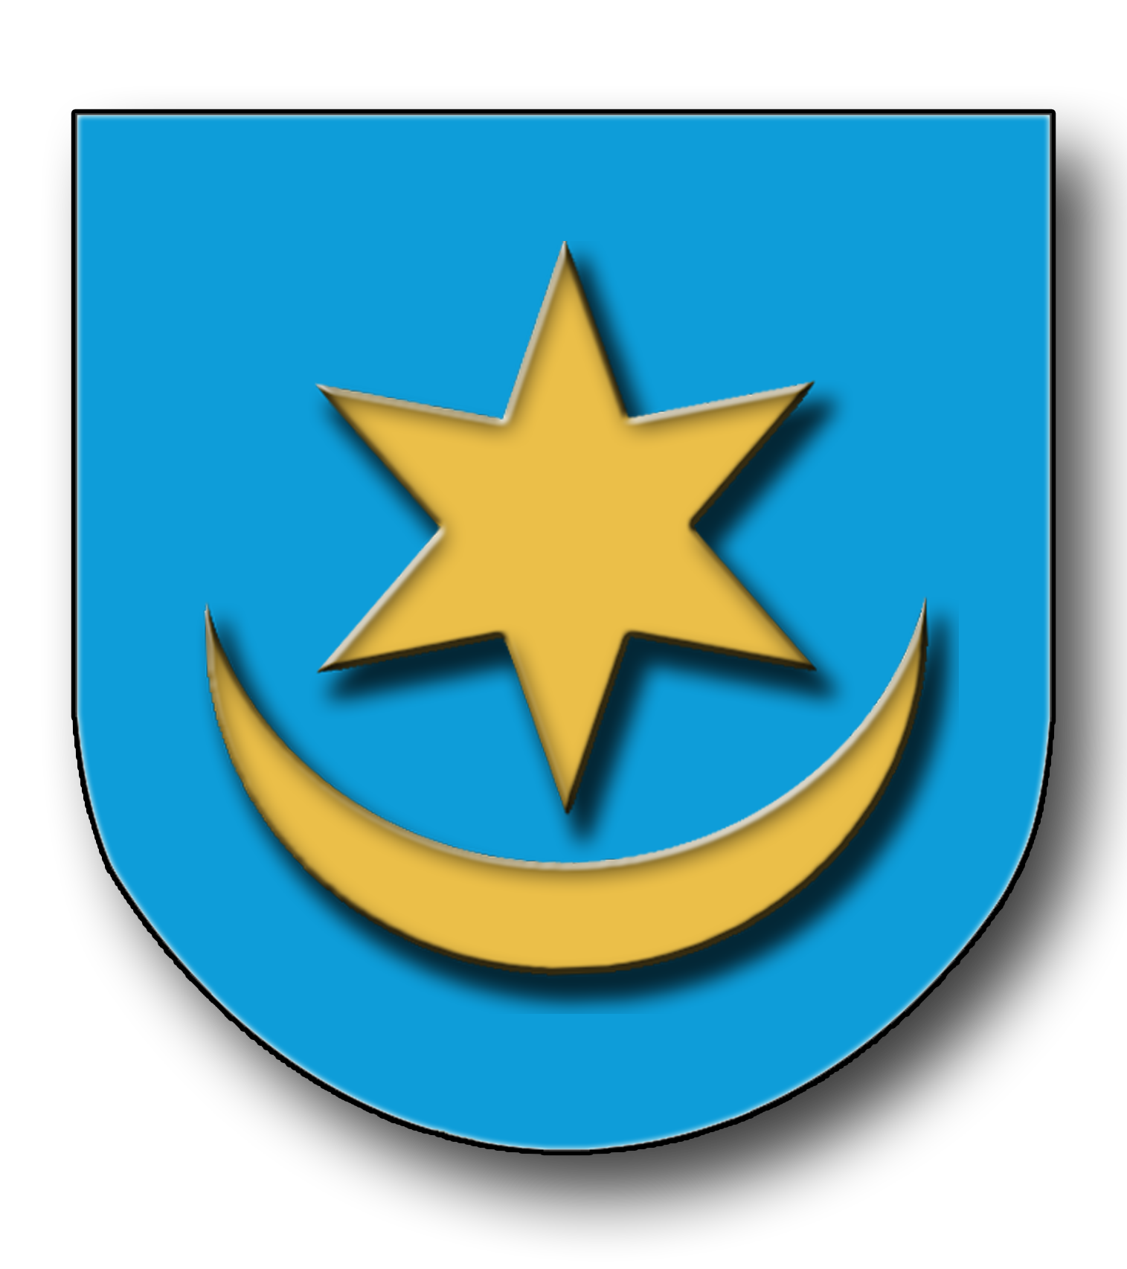

SPRAWOZDANIE
z realizacji programu współpracy Gminy Krzywcza
z organizacjami pozarządowymi
oraz podmiotami wymienionymi w art. 3. ust.3
ustawy o działalności pożytku publicznego i o wolontariacie
za rok 2021

Krzywcza 2022
WSTĘP
Zgodnie z zapisami art. 5a ust. 3 ustawy z dnia 24 kwietnia 2003 r. o działalności pożytku publicznego i o wolontariacie (t.j. Dz. U. z 2020 r. Nr 1057 z. późn. zm.) Wójt Gminy Krzywcza w terminie do 31 maja, każdego roku zobowiązany jest przedłożyć Radzie Gminy Krzywcza sprawozdanie z realizacji Programu współpracy z organizacjami pozarządowymi oraz podmiotami, o których mowa w art. 3 ust. 3 ustawy działalności pożytku publicznego i o wolontariacie za rok poprzedni.
Program współpracy Gminy Krzywcza z organizacjami pozarządowymi oraz podmiotami wymienionymi w art. 3 ust. 3 ustawy o działalności pożytku publicznego
i o wolontariacie przyjęty został przez Radę Gminy Krzywcza Uchwałą Nr XXVI/147/2021
z dnia 22 stycznia 2021 roku w sprawie „Programu współpracy Gminy Krzywcza
z organizacjami pozarządowymi oraz podmiotami, o których mowa w art. 3 ust. 3 ustawy działalności pożytku publicznego i o wolontariacie na rok 2021”.
Na podstawie uchwały Nr 96/XVI/2011 Rady Gminy Krzywcza z dnia 29 grudnia 2011 r. w sprawie określenia szczegółowego sposobu konsultowania z radą działalności pożytku publicznego, organizacjami pozarządowymi i podmiotami wymienionymi
w art. 3 ust. 3 ustawy o działalności pożytku publicznego i o wolontariacie projektów aktów prawa miejscowego w dziedzinach dotyczących działalności statutowej tych organizacji, Projekt programu współpracy został poddany konsultacjom.
Konsultacje ogłoszone zostały Zarządzeniem Nr 2/2021 Wójta Gminy Krzywcza
z dnia 5 stycznia 2021 roku w sprawie przeprowadzenia konsultacji dotyczących projektu uchwały w sprawie przyjęcia Programu współpracy z organizacjami pozarządowymi oraz podmiotami prowadzącymi działalność pożytku publicznego na rok 2021.
Organizacje nie wniosły uwag, co do treści projektu Programu.

WSPÓŁPRACA FINANSOWA
W Programie współpracy zapisano, iż na realizację zadań publicznych przeznaczona zostanie kwota 47 879,00 zł. Ostatecznie na zadania objęte Programem wydatkowana została w 2021 roku kwota 49 000,00 zł. Kwota o 1 121,00 zł większa wydatkowana od planowanej wynikała z większego budżetu Gminnej Komisji Profilaktyki i Rozwiązywania Problemów Alkoholowych.
Kwota 40 000,00 zł przyznana została w formie dotacji na bieżące działanie Parafialnemu Klubowi Sportowemu „UNUM” Babice. Na pozostałą kwotę tj. 9 000,00 zł
w 2021 roku ogłoszono 1 konkurs ofert na realizację zadań ujętych w Programie współpracy.
Na konkurs wpłynęło 4 oferty od 3 podmiotów. W wyniku rozstrzygnięcia konkursu podpisano umowy z 3 podmiotami na realizację 4 zadań.
Zestawienie zawartych umów wraz z wysokością przyznanych dotacji:
Lp. | Nr umowy | Data podpisania | Nazwa dotowanego | Nazwa zadania | Kwota dotacji w zł | Czas realizacji
1 | 1/2021/DOT | 08.02.2021 | Parafialny Klub Sportowy UNUM Babice | Realizacja celu publicznego | 40 000,00 | Od 08.02.2021  Do 15.12.2021
2 | 2/2021/DOT | 20.05.2021 | Stowarzyszenie dla edukacji Reczpol | Chcę być zdrowy i szczęśliwy | 1 900,00 | Od 20.05.2021  Do 30.11.2021
3 | 3/2021/DOT | 20.05.2021 | Stowarzyszenie „Jesteśmy razem w Ruszelczycach” | Jesteśmy w Europie  (Ruszelczyce) | 1 000,00 | Od 20.05.2021  Do 30.11.2021
4 | 4/2021/DOT | 20.05.2021 | Stowarzyszenie „Jesteśmy razem w Ruszelczycach” | Nie, dziękuję, nie piję i nie palę, zdrowo jem i czuję się doskonale  (Bachów) | 1 100,00 | Od 20.05.2021  Do 30.11.2021
5 | 5/2021/DOT | 20.05.2021 | Parafialny Klub Sportowy UNUM Babice | Sportowy duch – zdrowe ciało | 5 000,00 | Od 20.05.2021  Do 30.11.2021

Przekazano łącznie w trybie konkursowym kwotę 9 000,00 zł i taka też kwota w całości została przez organizacje wydatkowana.

POZOSTAŁE FORMY WSPÓŁPRACY SAMORZĄDU Z ORGANIZACJAMI POZARZĄDOWYMI
Gmina Krzywcza w 2021 roku wspierała sektor pozarządowy, także w formach pozafinansowych. Promowała lokalne organizacje pozarządowe i podejmowane przez nie działania.
Istotną częścią współpracy Gminy z organizacjami pozarządowymi jest wsparcie organizacyjne przy prowadzonych przedsięwzięciach np. poprzez udostępnianie gminnych obiektów sportowych czy pomoc w ich utrzymywaniu.

PODSUMOWANIE
Gmina Krzywcza realizując cele Programu współpracy w 2021 roku udzieliła organizacjom pozarządowym oraz podmiotom, o których mowa w ustawie, zarówno wsparcia finansowego, jak również pomocy pozafinansowej. Przyznano jedna dotacje oraz ogłoszono konkurs ofert, w którym 3 podmioty otrzymały wsparcie finansowe na realizację zadań publicznych.
Działania Gminy nakierowane były na aktywność sportową dzieci i młodzieży oraz szkolną i pozaszkolna profilaktykę uzależnień.
Gmina Krzywcza współpracowała z organizacjami społecznymi na wielu płaszczyznach oraz wspierała działania na rzecz różnych grup społecznych.
Pozytywne nastawienie, chęć współpracy samorządu oraz pomoc finansowa
i pozafinansowa udzielana organizacjom pozarządowym pozytywnie wpływają na kontakty
i wzajemne relacje.
Organizacje pozarządowe wniosły duży wkład w realizację poszczególnych projektów. Z jednej strony były to zaangażowanie i kreatywność, z drugiej zaś wkład pozafinansowy, czyli głównie aktywność wolontariuszy, nauczycieli i członków organizacji.
Wszystkie organizacje pozarządowe rozliczyły się w terminie z przyznanych środków finansowych.
W roku 2021 nie wpłynęły do Wójta Gminy Krzywcza wnioski, uwagi, ani zastrzeżenia do realizacji Programu współpracy ze strony sektora pozarządowego.

Opracował:
Robert Sobol

